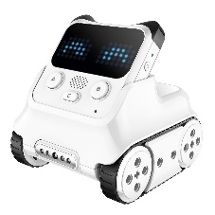
MISIONES CODEY ROCKY


Siempre debemos empezar los retos en la casilla pulsando la tecla A de Codey Rocky
- Para mover una casilla hacia delante: Avanza a potencia 30% durante 1 segundo
- Para girar: Gira 90 grados hasta finalizar

NÚMERO | MISIÓN | EVENTO | CONSEGUIDO
1 | “EXPLORA LOS ACONTECIMIENTOS”:  Parar totalmente dentro de la casilla
2 | “DESCUBRE EL PASADO”:  Parar totalmente dentro de la casilla
3 | “SIENTE LA HISTORIA”:  Al llegar a la casilla y pulsar B muestra una emoción
4 | “DESCUBRE EL MISTERIO”:  Llegar a la casilla y mostrar la frase LIBERTAD, IGUALDAD Y FRATERNIDAD
5 | “REVIVE LA HISTORIA”:  Llegar a la casilla y tocar sonido TRISTE
6 | “REVIVE EL SUCESO”:  Reproducir las notas DO-RE-MI-SOL al notar sonido
7 | “COLORES DE IDENTIDAD”:  Llegar y mostrar LED AZUL-BLANCO durante 2 segundos
8 | “DETECTA LOS HECHOS”:  Leer tarjeta ROJA y mostrar en pantalla REYES CATÓLICOS
TOTAL

